Лабораторная работа №6

Основы работы с Midnight Commander (mc). Структура программы на языке ассемблера NASM. Системные вызовы в ОС GNU Linux

Лушин Артем Андреевич

Содержание

# 1 Цель работы

Приобретение практических навыков работы в Midnight Commander. Освоение инструкций языка ассемблера mov и int

# 2 Выполнение лабораторной работы

1. С помощью команды mc я открыл Midnight Commander и нашел папку с лабораторной 5

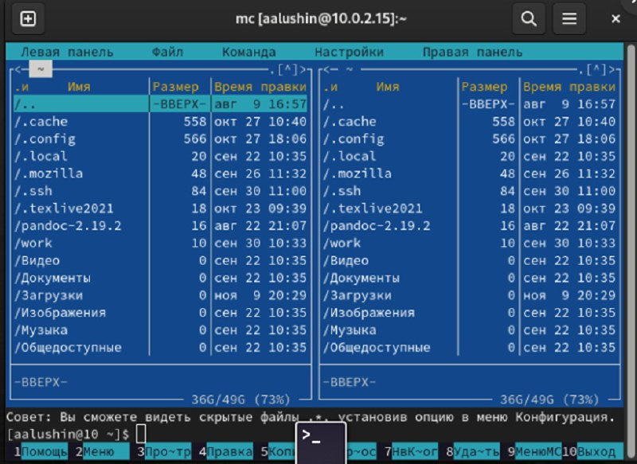

Рис. 1: Midnoght Commander

1. Я создал папку lab06 и перешел в нее.

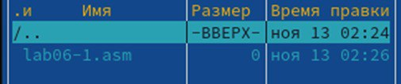

Рис. 2: Создание папки lab06

1. Через строку ввода я создал файл lab6-1.asm



Рис. 3: Создание файла lab6-1.asm

1. С помощью встроенного редактора я ввел текст программы и проверил его.

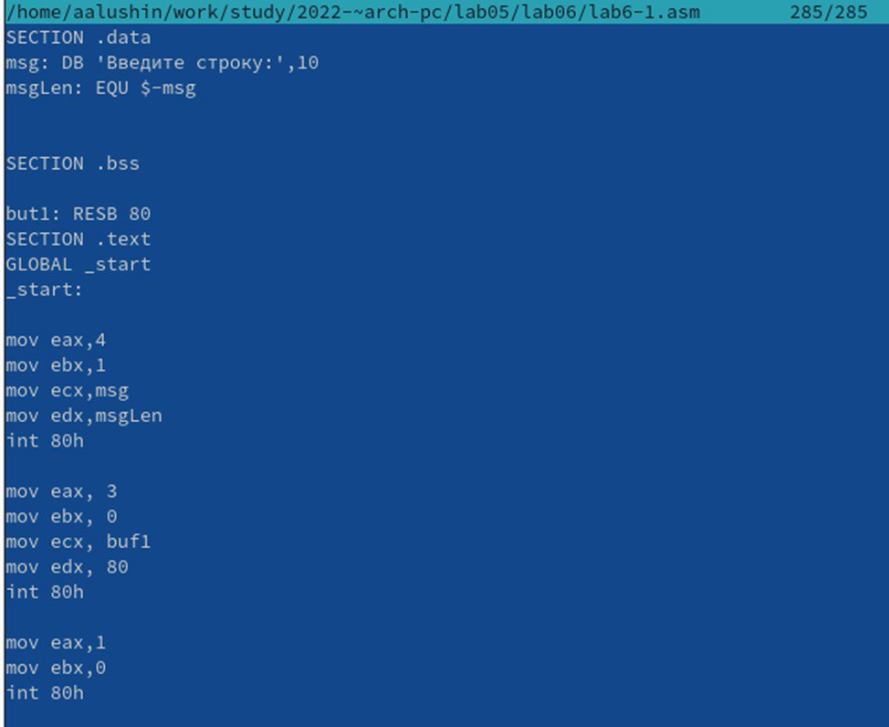

Рис. 4: Текст в файле lab6-1.asm

1. Я оттранслировал текст в объектный файл. Выполнил компоновку и запустил файл программу.

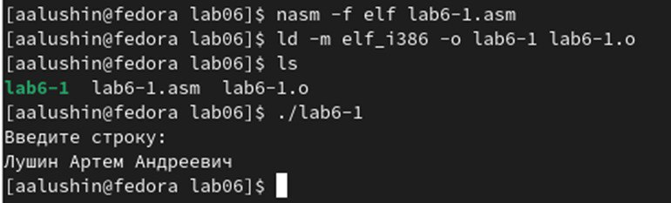

Рис. 5: Программа lab6-1

1. Я скачал файл in_out.asm с ТУИС и перенес его в каталог lab06.

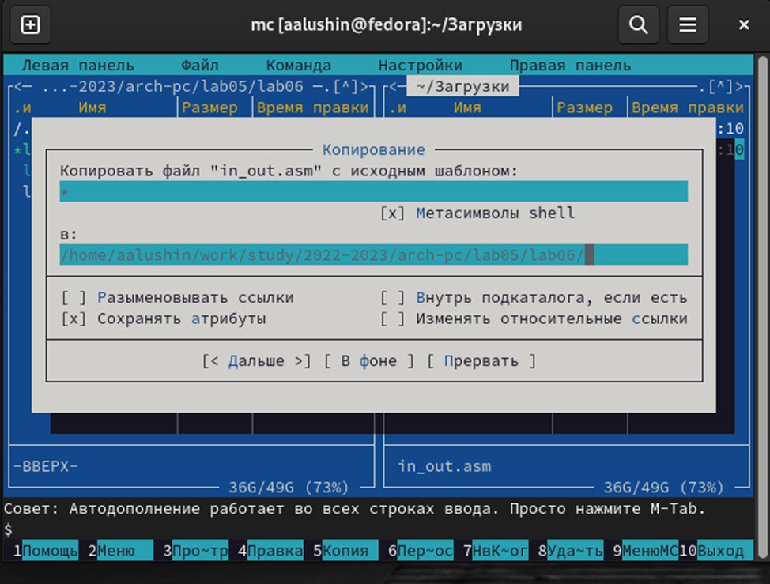

Рис. 6: Файл in_out.asm

1. Я создал копию файла lab6-1.asm и назвал ее lab6-2.asm.

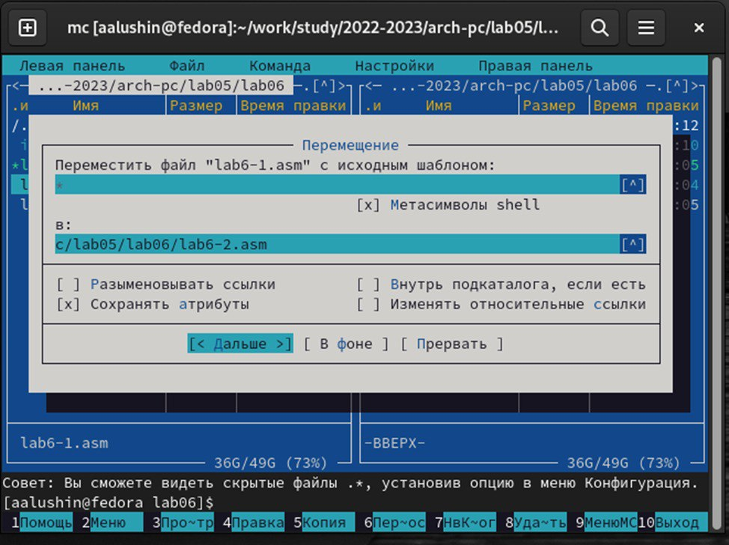

Рис. 7: Создание файла lab6-2.asm

1. Я исправил текст программы в файле lab6-2.asm с использованием программ из внешнего файла. Создал используемый файл и проверил его.

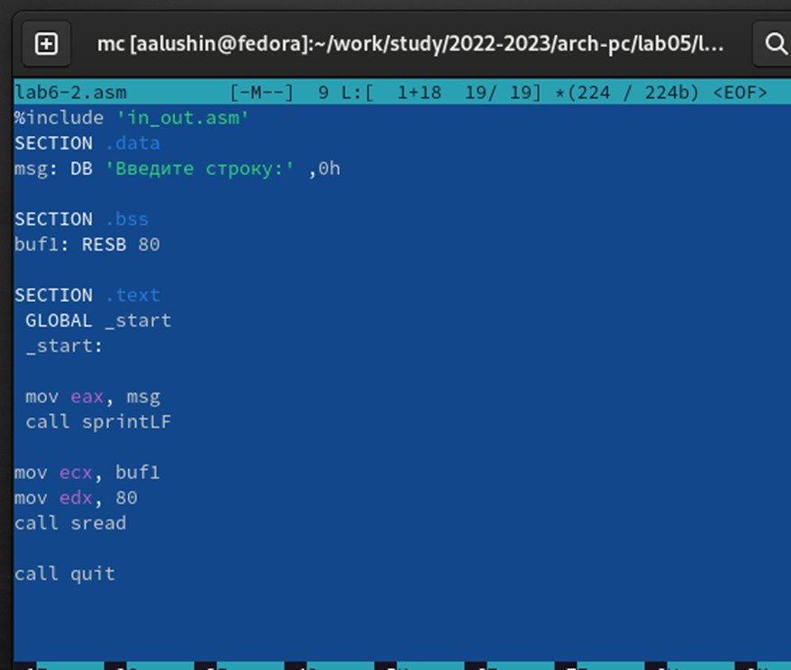

Рис. 8: Создание программы в файле lab6-2.asm

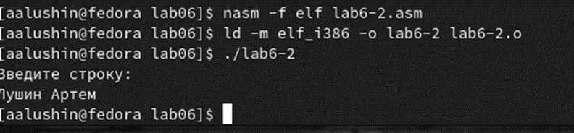

Рис. 9: Проверка файла lab6-2

1. Я заменил sprintLF на sprint в файле lab6-2. Проверил получившуюся программу. Разница между sprintLF и sprint в том, что в первом случае мы вводим текст ну другой строке, а во втором, на той же, где и текст запроса.

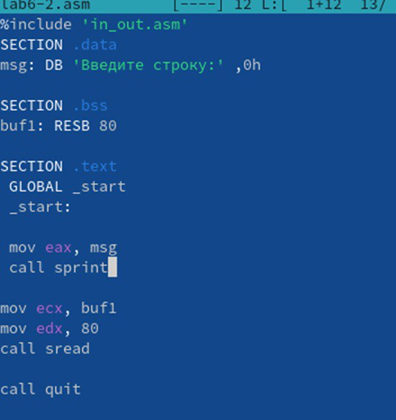

Рис. 10: Программа lab6-2 с изменениями

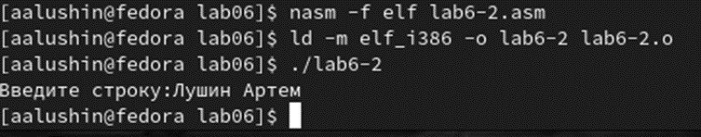

Рис. 11: Проверка программы lab6-2 с изменениями

# 3 Самостоятельная работа

1. Я создал копию файла lab6-1.asm и назвал ее lab6-3.asm.Ввел текст чтобы программа выводила нужный результат.

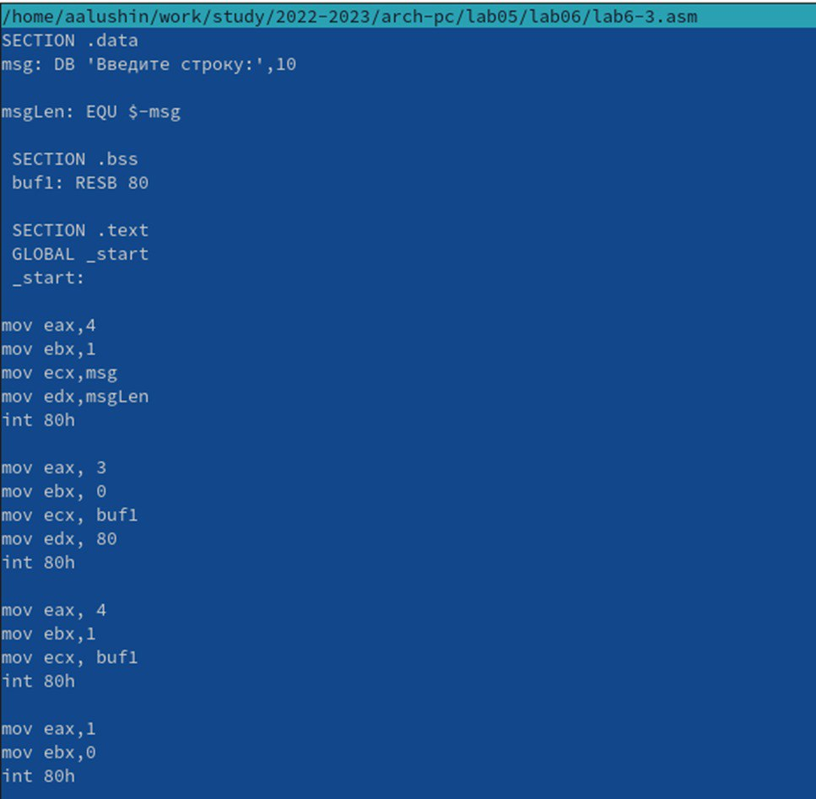

Рис. 12: Создание файла lab6-3 и действия с ним

1. Я проверил работу файла lab6-3.

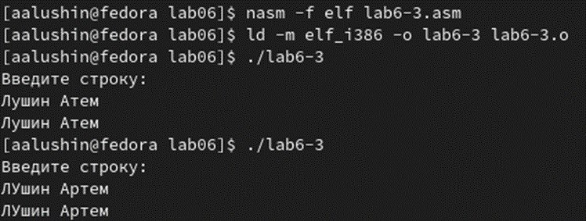

Рис. 13: Проверка файла lab6-3

1. Я создал копию файла lab6-2.asm и назвал ее lab6-4.asm. Ввел текст чтобы программа выводила нужный результат.

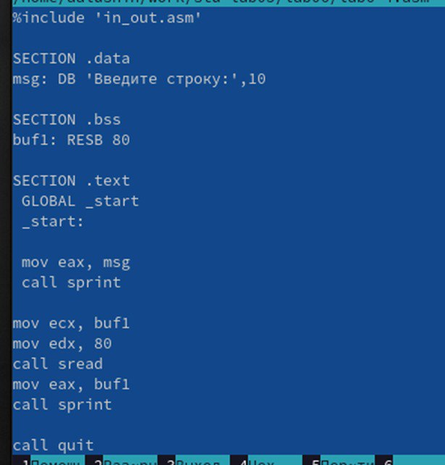

Рис. 14: Создание файла lab6-4.asm

1. Я проверил файл lab6-4.

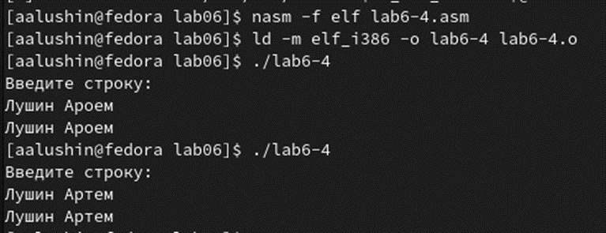

Рис. 15: Проверка файла lab6-4

1. Я загрузил результаты работы на GitHub.

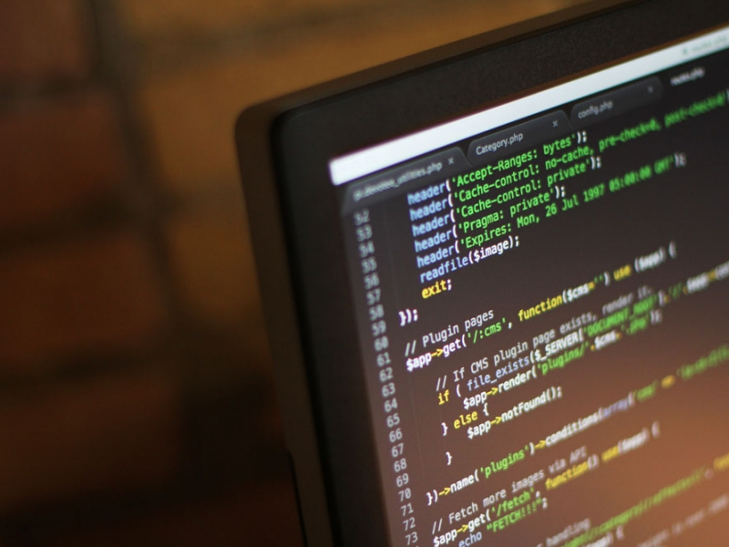

Рис. 16: Загрузка на GitHub

# 4 Вывод

Я приобрел практические навыки работы с Midnight Commander и освоил инструкцию языка ассемблера mov и int.